Fiche matériel
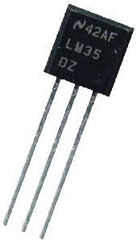 | Nom du matériel :  Sonde de température LM35CZ  Marque :  Type :  Sonde de température  Localisation :  Bâtiment B  Personne à contacter :  Technicienne de Labo (A015)

 | Caractéristiques :
- Sensibilité : 10 mV/°C
 | Précaution d'emploi :
Fragile

